Título de la materia: | Matemáticas
Nivel: | Bachillerato 1 | Opción: | B
Nombre: |  | Grupo:
Evaluación: |  | N.º:
Calificación: |  | Fecha:

Ejercicio nº 1.-

Opera y simplifica:

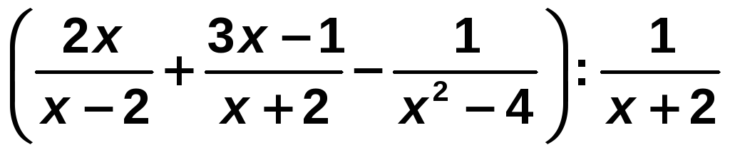

Ejercicio nº 2.-

Resuelve las siguientes ecuaciones:

Ejercicio nº 3.-

Encuentra las soluciones de las ecuaciones siguientes:

Ejercicio nº 4.-

Resuelve, factorizando previamente:

2x³ − 7x² − 7x + 30 = 0

Ejercicio nº 5.-

Halla las soluciones de cada una de las siguientes ecuaciones:

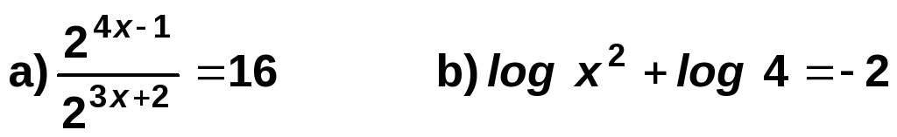

Ejercicio nº 6.-

Resuelve analíticamente el siguiente sistema e interprétalo gráficamente:

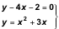

Ejercicio nº 7.-

Halla las soluciones de este sistema:

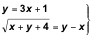

Ejercicio nº 8.-

Halla las soluciones del sistema:

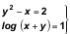

Ejercicio nº 9.-

Resuelve, aplicando el método de Gauss, el siguiente sistema de ecuaciones:

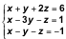

Ejercicio nº 10.-

Justifica, usando el método de Gauss, que el siguiente sistema de ecuaciones tiene infinitas soluciones (es compatible indeterminado):

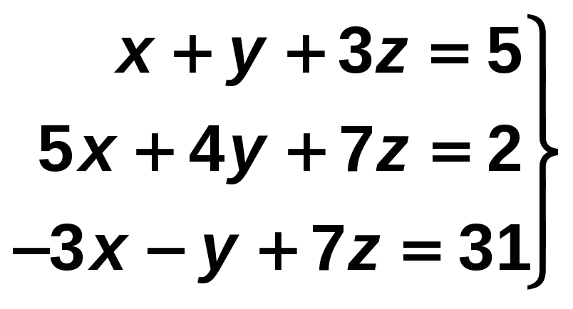

Ejercicio nº 11.-

Alberto compró 3 bolígrafos y 2 cuadernos, pagando en total 2,9 euros. Una semana después, los bolígrafos tenían un 20% de descuento y los cuadernos, un 15%. Si los hubiera comprado con estas rebajas, habría tenido que pagar 2,42 euros. ¿Cuánto le costó a Alberto cada bolígrafo y cuánto cada cuaderno?

Ejercicio nº 12.-

Resuelve e interpreta gráficamente la inecuación:

x² + x − 6 ≤ 0

Ejercicio nº 13.-

Resuelve las siguientes ecuaciones:

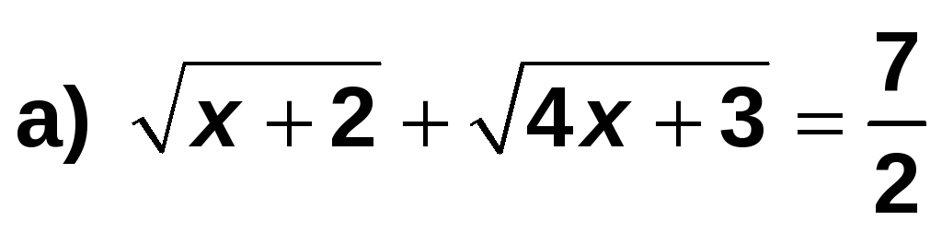
b) 8^{x} + 2^{2x + 1} − 5 · 2^{x} − 6 = 0

Ejercicio nº 14.-

El porcentaje (P) de personas afectadas por una enfermedad en una población viene dado por la expresión:
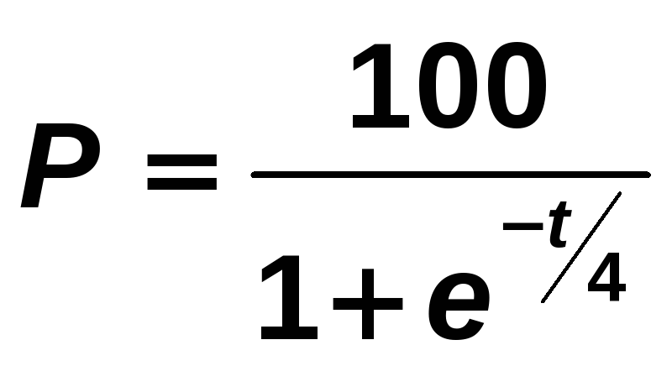

donde t es el tiempo en semanas transcurridas desde el brote. ¿En cuánto tiempo se ve afectada el 75 % de la población?

Ejercicio nº 15.-

Resuelve la siguiente ecuación:

│x² + 5x│= 2│x + 5│

Ejercicio nº 16.-

Resuelve este sistema:

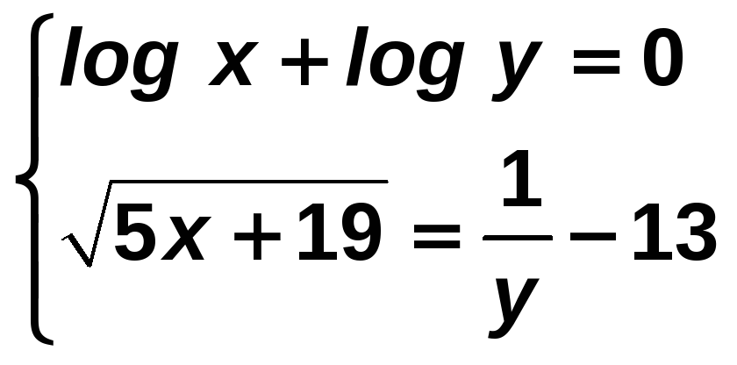

Ejercicio nº 17.-

Halla la altura de un trapecio, sabiendo que las bases miden 36 cm y 15 cm, y los lados no paralelos miden 13 cm y 20 cm.

Ejercicio nº 18.-

Resuelve la inecuación:

